Белорусский государственный технологический университет

Факультет информационных технологий

Кафедра информационных систем и технологий

 Лабораторная работа 7

По дисциплине «Основы алгоритмизации и программирования»

На тему «Отладка программ»

Выполнил:

Студент 1 курса 3 группы

Ковальчук Максим Николаевич

Преподаватель: асс. Андронова М.В.

2023, Минск

**Задание 6**

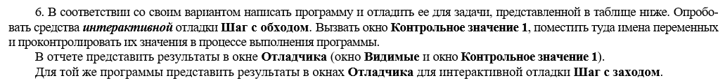

#include <iostream>

using namespace std;

int main() {

double f = 1.2, j = -7e-3, y, s;

for (double w = 2; w < 5.2; w += 0.2) {

s = w / (pow(w, 2) - j) * log10(abs(w));

if (s >= 3 * sqrt(f)) {

y = s - exp(f / j);

}

else if (s < 3 * sqrt(f)) {

y = pow(s, 2) / w;

}

}

return 0;

}

**Шаг с обходом**

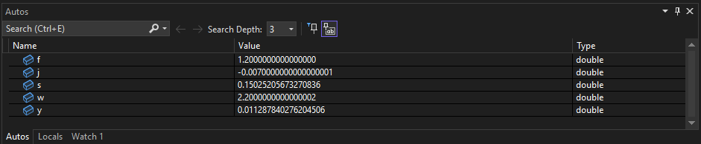

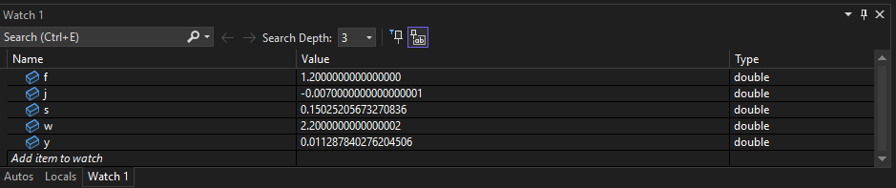

**Шаг с заходом**

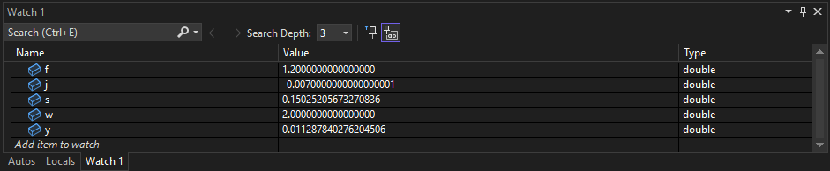

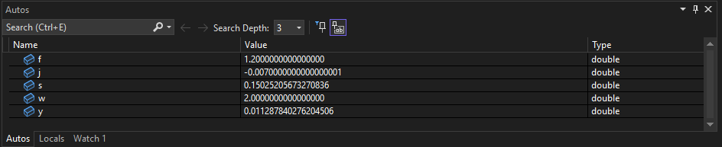

**Задание 7**



#include <iostream>

using namespace std;

int main() {

for (int i = 99; i>10 ; i--) {

i % 11 == 0 ? false : printf("%d %c", i, '\n');

}

}

**Отладка средствами планируемой отладки**

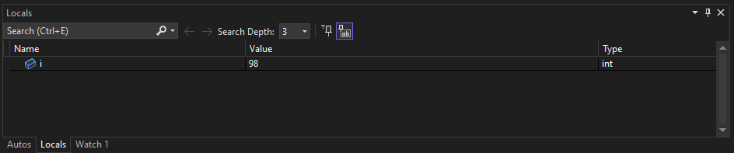

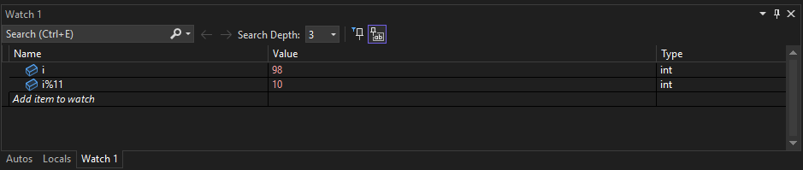

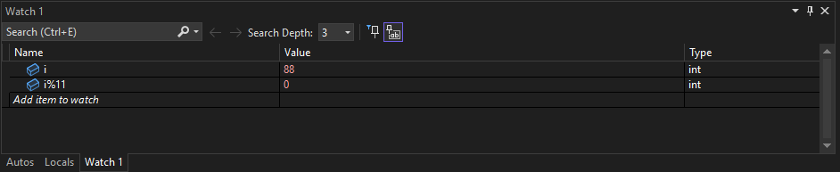

**Дополнительные задания**

**Задание 1**



#include <iostream>

using namespace std;

int main() {

int prime[7];

prime[0] = 11; prime[1] = 13;

prime[2] = 17; prime[3] = 19;

prime[4] = 23; prime[5] = 29;

prime[6] = 31; //задаем массив из простых чисел, квадрат которых дает трехзначное число

for (int i = 0; i < 7; i++) {

int square = pow(prime[i], 2);

int d1 = square / 100, d2 = (square / 10) % 10, d3 = square % 10; //получаем цифры трехзначного числа

if (d1 < d2 && d2 < d3) { //если цифры слева-направо по возрастанию, выводим число

cout << square << endl;

}

}

}

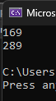

**Задание 2**



#include <iostream>

using namespace std;

int main() {

setlocale(LC_CTYPE, "Russian");

int recipe = 0;

for (int a = 0; a < 3; a++) { //2 копейки по 50

for (int b = 0; b < 6; b++) { //5 копеек по 20

for (int c = 0; c < 21; c++) { //20 коппек по 5

for (int d = 0; d < 51; d++) { //50 копеек по 2

a * 50 + b * 20 + c * 5 + d * 2 == 100 ? recipe++ : false;

//если по итогу сумма копеек - 100, то это способ набора одного рубля

}

}

}

}

cout << "Существует " << recipe << " способов наборов одного рубля.";

}

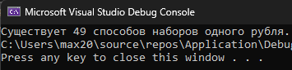

**Задание 3**



#include <iostream>

using namespace std;

int main() {

setlocale(LC_CTYPE, "Russian");

double C1, C2;

cin >> C1; cin >> C2;

for (int i = 0; i < 13; i++) {

C2 += C1 / 2; C1 -= C1 / 2; //прибавляем половину ко второму, отнимаем половину у первого

C1 += C2 / 2; C2 -= C2 / 2; //наоборот

}

cout << "Воды в первом сосуде: " << C1 << endl;

cout << "Воды во втором сосуде: " << C2 << endl;

}

